Гала-концерт форума «Живая традиция» пройдет в «Меридиане»
13.11.2017
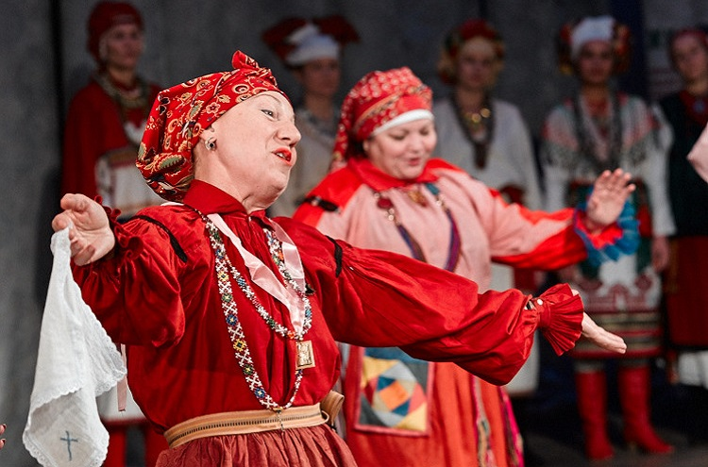
Сегодня в Черемушках выступят фольклорно-этнографические коллективы и исполнители со всей страны – на сцене большого зала центра культуры и искусства «Меридиан» состоится гала-концерт XII Международного общественно-культурного форума «Живая традиция».
«Гости концерта услышат настоящие русские песни так, как они пелись в прежние времена, ведь и сегодня они не перестают радовать слушателей свежестью и вечностью тем. Ведь главной задачей форума является доказательство того, что традиционная народная культура, являясь корневой основой многовековой культуры народов России, до настоящего времени сохраняет свою жизнеспособность, систему духовных ценностей народа, направленных на формирование патриотизма, воспитание всесторонне развитой, ориентированной на традиционные культурные ценности личности», - передает пресс-служба центра.
Зрители познакомятся с людьми, посвятившими себя изучению аутентичного пения в традициях своего региона. В форуме принимают участие ученые, государственные и общественные деятели, представители Русской православной церкви, писатели, журналисты и фольклорные коллективы. Начало гала-концерта назначено на 19:00. Вход на мероприятие будет осуществляться по предъявлению распечатанного бесплатного билета, который можно получить, зарегистрировавшись на сайте «Меридиана».

Адрес страницы: http://cheremush.mos.ru/presscenter/news/detail/6970040.html
Управа района Черемушки города Москвы

